openGauss AI特性创新实践课



华为技术有限公司

# 关卡一、openGauss数据安装及基本操作

openGauss数据安装及基本操作, 作业提交任务如下：

任务一：数据库状态验证

1. 查询数据库状态成功截图

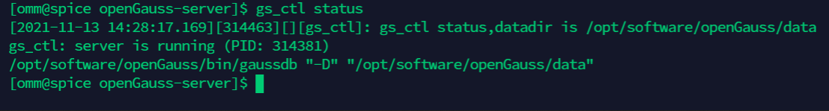

任务二：数据库服务进程验证

1. 查看数据库服务进程截图（包含数据库服务器的主机名）

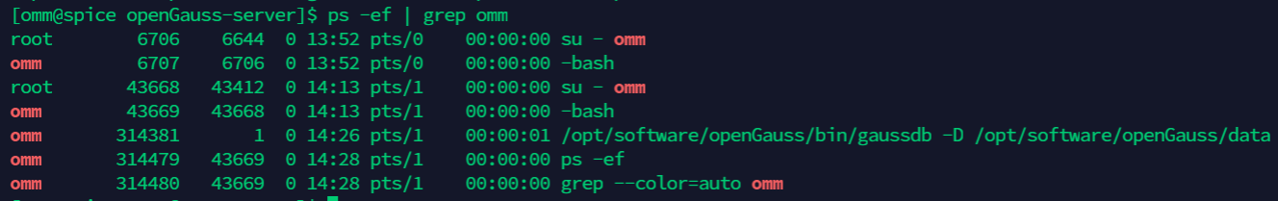

实验思考题：为什么需要通过源码编译，安装数据库？

答：为了能够满足不同的运行平台，而且方便定制。

# 关卡二、openGauss数据导入及基本操作

任务一：数据初始化验证

1. 查询supplier表的行数，并将结果进行图：

select count(*) from supplier;;

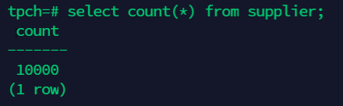

任务二：行存表与列存表执行效率对比

1. 2020年上半年litemall_orders行存表与litemall_orders_col列存表中的order_price的总和查询，并对比执行效率截图

select sum (order_price) from litemall_orders where add_date between '20200101' and '20200701';

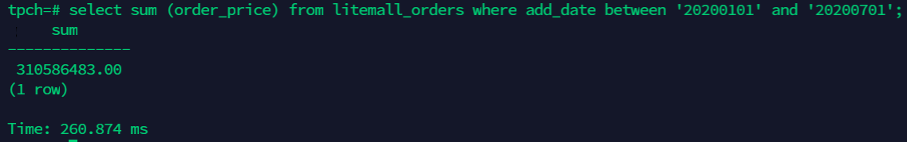

select sum (order_price) from litemall_orders_col where add_date between '20200101' and '20200701';

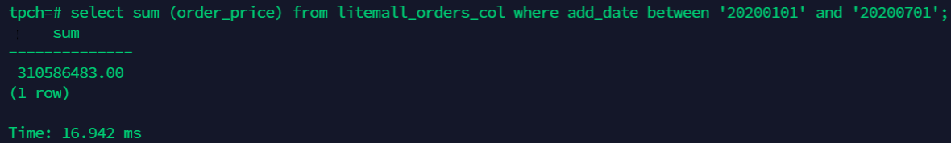

2. 2020年上半年litemall_orders行存表与litemall_orders_col列存表中的order_price的平均值查询，并对比执行效率截图

select avg (order_price) from litemall_orders where add_date between '20200101' and '20200701';

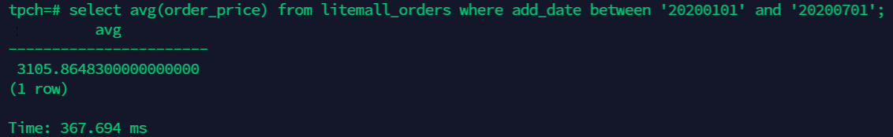

select avg (order_price) from litemall_orders_col where add_date between '20200101' and '20200701';

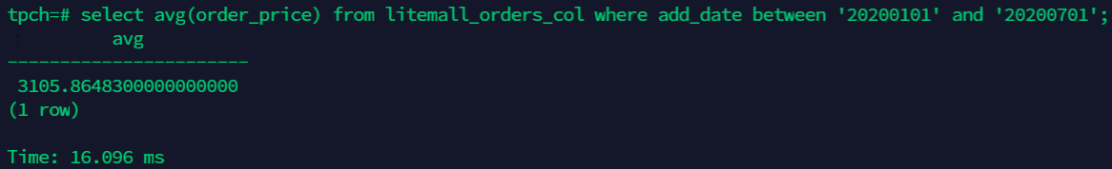

3. 查询litemall_orders行存表与litemall_orders_col列存表中order_id为6的order_price的值，并对比执行效率截图。

select order_price from litemall_orders where order_id=6;

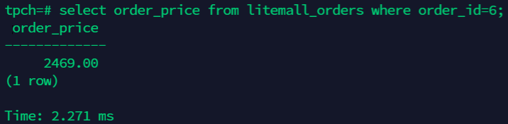

select order_price from litemall_orders_col where order_id=6;

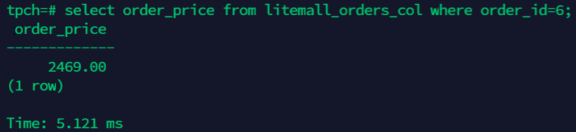

4. 将litemall_orders行存表与litemall_orders_col列存表中order_id为6的order_price修改为2468，并对比执行效率截图。

update litemall_orders set order_price=2468 where order_id=6;



update litemall_orders_col set order_price=2468 where order_id=6;



任务三：物化视图的使用

1. 创建物化视图所需要的表后，对表内容进行查询，对查询结果截图：

SELECT * FROM test_view;

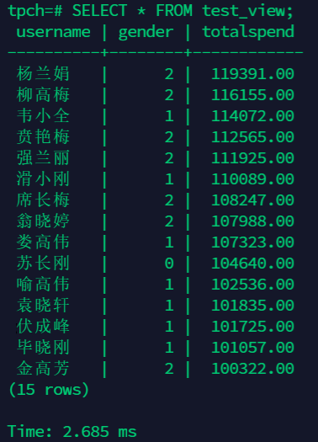

2. 使用物化视图统计人数，查询物化视图结果，将执行结果截图。

SELECT * FROM v_order;

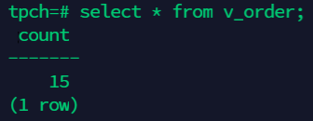

3. 对表进行操作后，刷新物化视图，查询物化视图结果，将执行结果截图。

SELECT * FROM v_order;

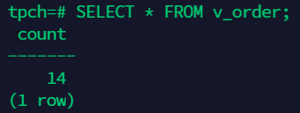

4. 创建增量物化视图，查询物化视图结果，将执行结果截图。

SELECT * FROM vi_order;

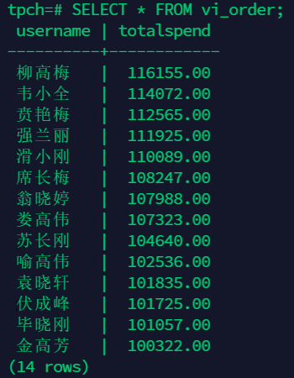

5. 对表进行操作后，刷新增量物化视图，查询物化视图结果，将执行结果截图。

SELECT * FROM vi_order;

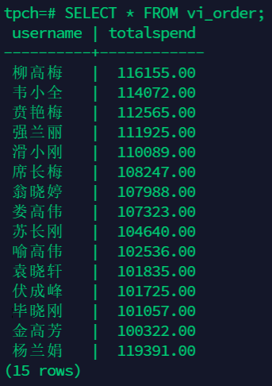

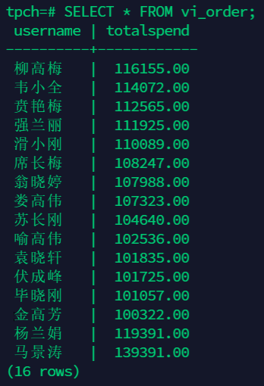

实践思考题1：行存表与列存表在执行相同的SQL语句时，为何执行的时间不同？在执行哪些类型SQL时，行存表效率更高？在执行哪些类型SQL时，列存表效率更高？

答：①因为行存表对数据的存储方式和列存表对数据的存储方式有所不同，这也导致了在执行SQL语句扫描数据的时候，两者的扫描方式不同，所以在执行相同的SQL语句时，两者的执行时间不同。②在执行INSERT/UPDATE类型的SQL时，行存表效率更高，因为相较于列存表来说，行存表不需要将数据列进行拆分存储。③在执行SELECT类型的SQL时，列存表的效率更高，因为对于查询操作，列存表只会查询涉及到的列，然后将这些列数据组装成为最终的结果；而行存表在查询过程中有可能会涉及到冗余的列，使查询成本增加。另外，列存表在存储数据的过程中会对数据进行压缩处理，这也提高了列存表的查询效率。

实践思考题2：全量物化视图与增量物化视图有哪些差别？

答：全量物化视图仅支持对创建好的物化视图做全量更新，而不支持做增量更新。创建全量物化视图语法和CREATE TABLE AS语法一致，不支持对全量物化视图指定NodeGroup创建。增量物化视图顾名思义就是可以对物化视图增量刷新，需要用户手动执行语句完成对物化视图在一段时间内的增量数据进行刷新。与全量创建物化视图不同在于目前增量物化视图所支持场景较小，目前物化视图创建语句仅支持基表扫描语句或者UNION ALL语句。

# 关卡三、openGauss的AI4DB特性应用

任务一：使用X-Tuner进行参数优化

1. 执行TPCH脚本，获得测试时间，将执行结果截图：

gsql -d tpch -p 5432 -r -f /opt/software/tpch-kit/dbgen/queries/queries.sql > /opt/software/tpch-kit/dbgen/queries/queries01.log

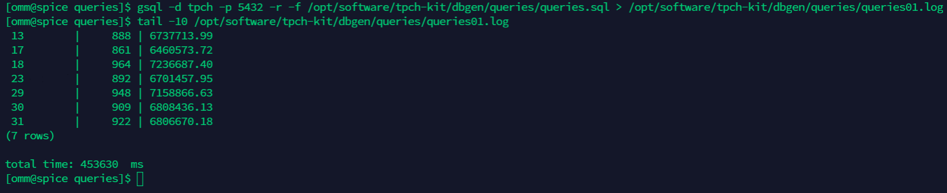

2. 使用root用户，执行X-Tuner进行参数建议优化，将执行结果截图

gs_xtuner recommend --db-name tpch --db-user omm --port 5432 --host 127.0.0.1 --host-user omm

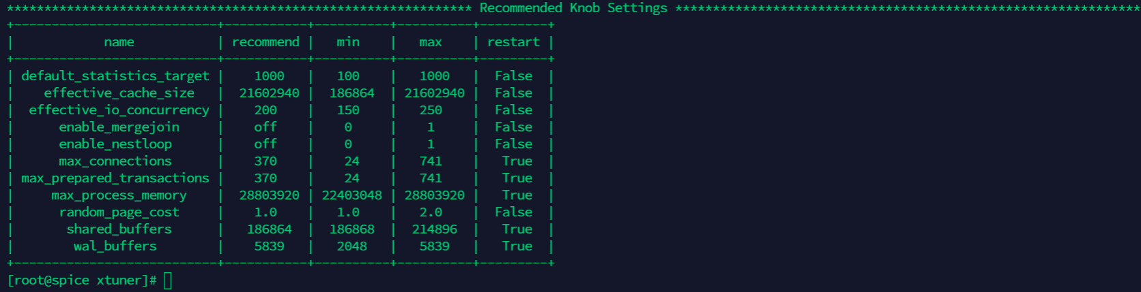

3.重启完成后，获取参数值：

cd /opt/software/openGauss/data

cat postgresql.conf|grep -E 'shared_buffers|max_connections|effective_cache_size|effective_io_concurrency|wal_buffers|random_page_cost|default_statistics_target'

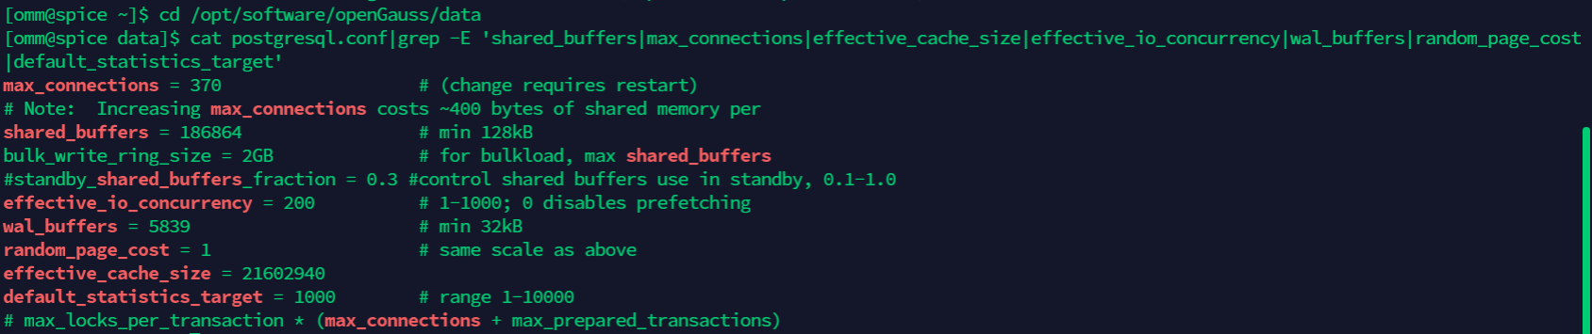

任务二：使用Index-advisor对select 查询语句进行优化，并通过对比执行计划，得到优化前后的不同。

1. 使用explain，对查询2020年3月订单表收入并进行排序的SQL加以分析，将结果截图。

EXPLAIN

SELECT ad.province AS province, SUM(o.actual_price) AS GMV

FROM litemall_orders o,

address_dimension ad,

date_dimension dd

WHERE o.address_key = ad.address_key

AND o.add_date = dd.date_key

AND dd.year = 2020

AND dd.month = 3

GROUP BY ad.province

ORDER BY SUM(o.actual_price) DESC;

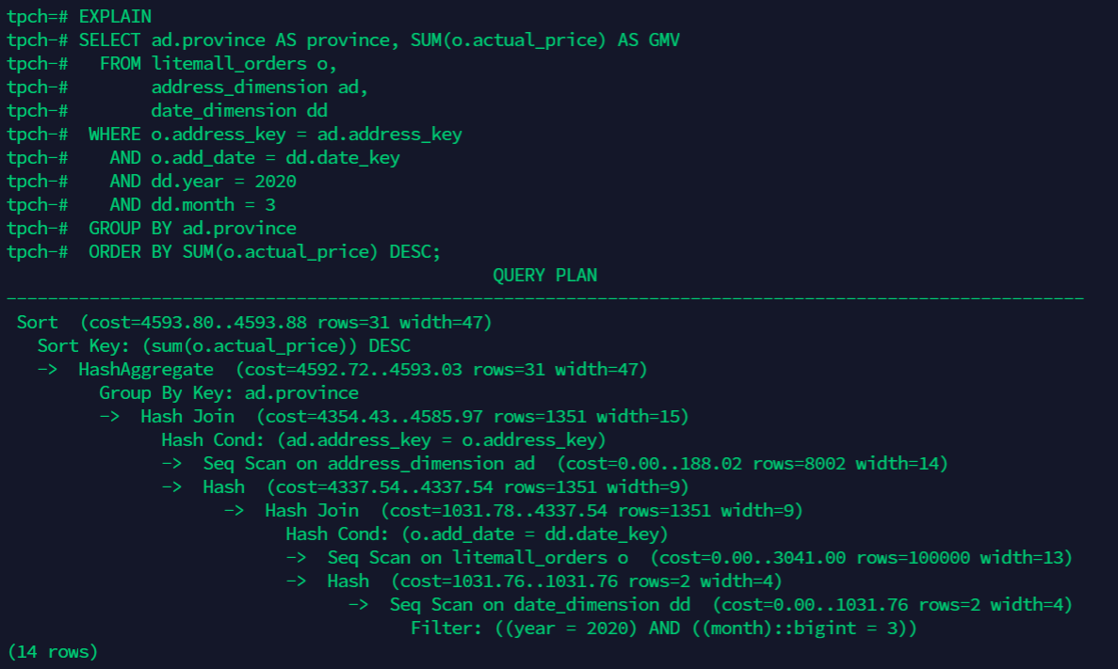

2. 使用索引推荐功能，对查询语句进行推荐，将执行结果截图。

select * from gs_index_advise('

SELECT ad.province AS province, SUM(o.actual_price) AS GMV

FROM litemall_orders o,

address_dimension ad,

date_dimension dd

WHERE o.address_key = ad.address_key

AND o.add_date = dd.date_key

AND dd.year = 2020

AND dd.month = 3

GROUP BY ad.province

ORDER BY SUM(o.actual_price) DESC');

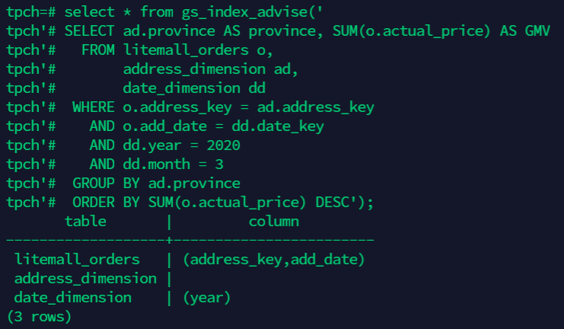

3. 查看创建的虚拟索引列，将执行结果截图。

select * from hypopg_display_index();

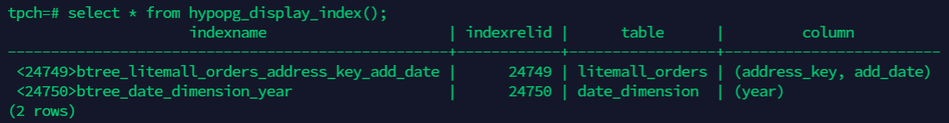

4. 获取索引虚拟列大小结果（单位为：字节），将执行结果截图。

select * from hypopg_estimate_size(16715);

select * from hypopg_estimate_size(16716);

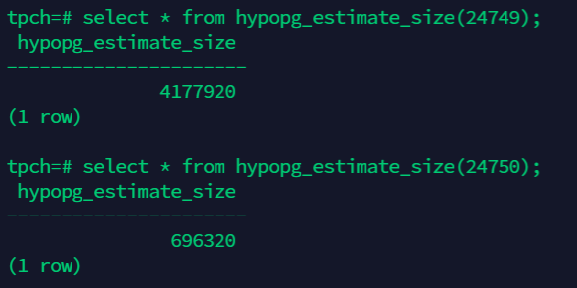

5.再次使用explain，对该SQL加以分析，将执行结果截图。

EXPLAIN

SELECT ad.province AS province, SUM(o.actual_price) AS GMV

FROM litemall_orders o,

address_dimension ad,

date_dimension dd

WHERE o.address_key = ad.address_key

AND o.add_date = dd.date_key

AND dd.year = 2020

AND dd.month = 3

GROUP BY ad.province

ORDER BY SUM(o.actual_price) DESC;

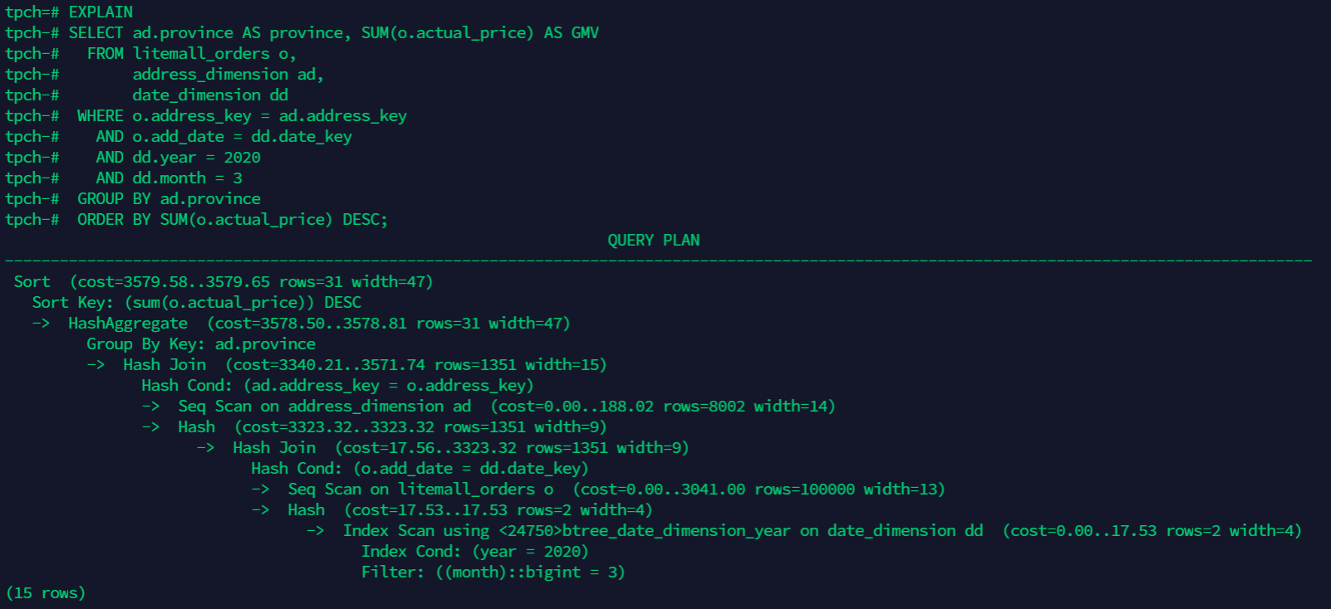

6. 删除某一个索引虚拟列，将执行结果截图。

select * from hypopg_drop_index(16715);

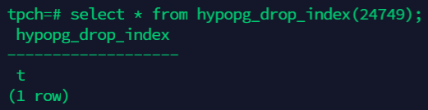

7. 删除某一个索引虚拟列，将执行结果截图。

select * from hypopg_reset_index();

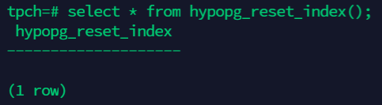

8. 查看索引虚拟列，将执行结果截图。

select * from hypopg_display_index();

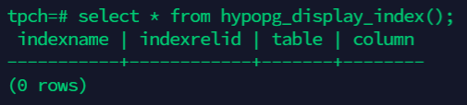

任务三：通过创建索引，对queries.sql中的SQL语句进行优化，并对比优化前后queries.sql执行的时间。

1. 重新执行queries.sql查询，将执行结果截图：

gsql -d tpch -p 5432 -r -f /opt/software/tpch-kit/dbgen/queries/queries.sql > /opt/software/tpch-kit/dbgen/queries/queries02.log

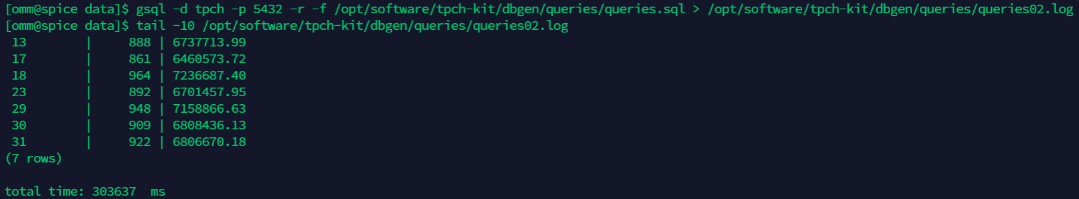

挑战一：进一步优化queries.sql中的查询语句，使得前后执行时间出现倍数级的提升。

1. 重新执行queries.sql查询，将执行结果截图：

gsql -d tpch -p 5432 -r -f /opt/software/tpch-kit/dbgen/queries/queries.sql > /opt/software/tpch-kit/dbgen/queries/queries03.log

使用SMP对一些SQL语句开启并行执行，得到的优化后的执行时间如下：

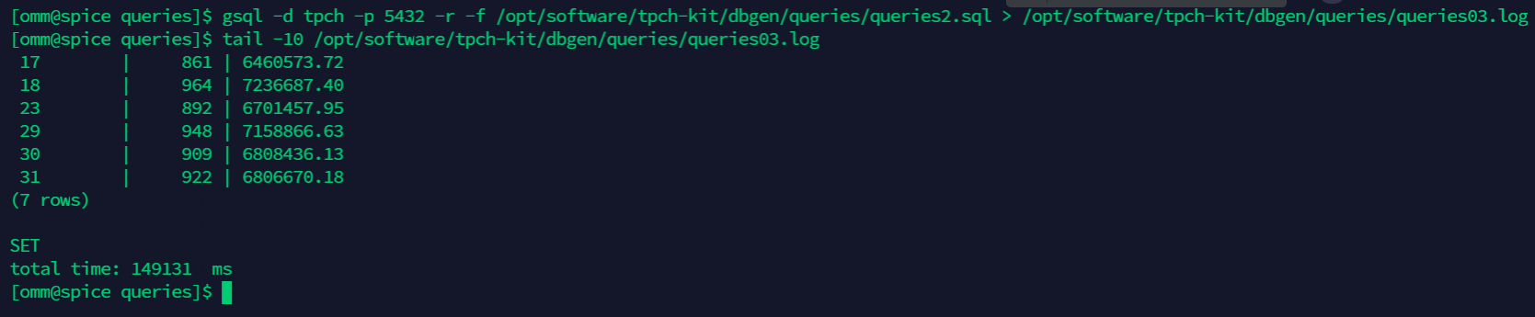

实践思考题1：根据X-Tuner给出的参数优化，在哪些参数上进行了优化，为何要对这些参数进行优化？

答：在default_statistics_target、effective_cache_size、effective_io_concurrency、enable_mergejoin、enable_nestloop、max_connections、max_prepared_transactions、max_process_memory、random_page_cost、shared_buffers、wal_buffers这些参数上面进行了优化。

实践思考题2：索引的使用，对于执行SQL有什么好处？除了使用索引和参数外，还有哪些方面可以对数据库进行优化？

答：在索引上扫描数据比全表扫描数据要快（因为索引本身的结构（B+数、Hash）是适合快速查找的结构），可以加快对查询条件的匹配。除了使用索引和调整数据库参数外，还可以使用分库分表技术对大数据量的数据库进行优化

# 关卡四、openGauss的DB4AI特性应用

任务一：在gs_model_warehouse系统表中查看训练后的模型信息，将执行结果截图：

postgres=# SELECT * FROM gs_model_warehouse WHERE modelname = 'house_binary_classifier';

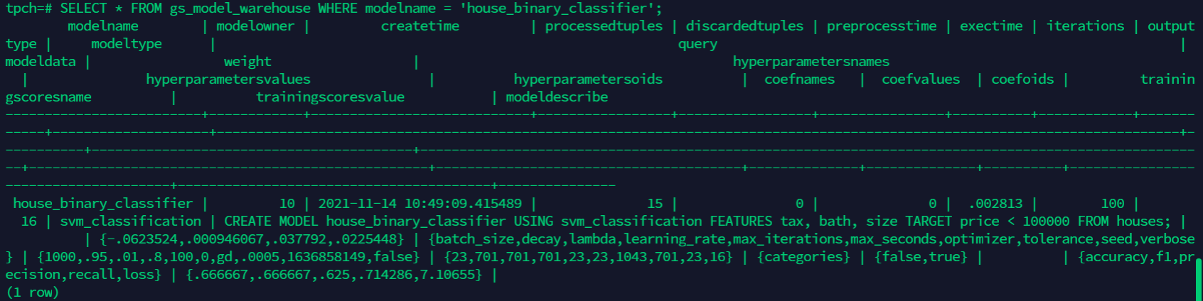

任务二：观察新模型的信息，将执行结果截图。

postgres=# SELECT * FROM gs_model_warehouse WHERE modelname = 'house_binary_classifier';

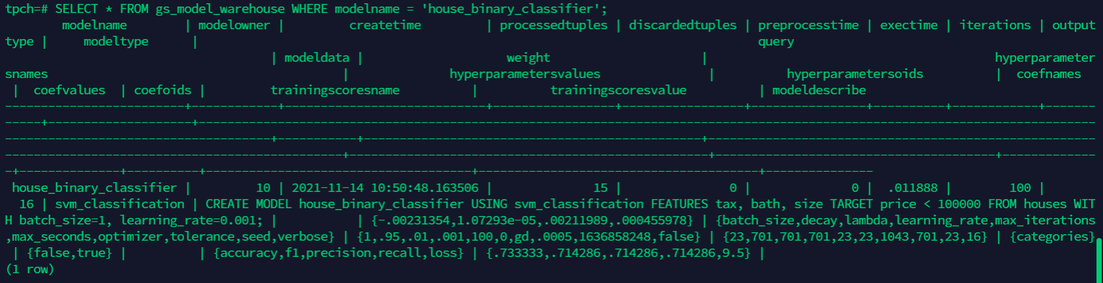

任务三：利用训练好的逻辑回归模型预测数据，并与SVM算法进行比较，将执行结果截图。

postgres=# SELECT tax, bath, size, price, price < 100000 AS price_actual, PREDICT BY house_binary_classifier (FEATURES tax, bath, size) AS price_svm_pred, PREDICT BY house_logistic_classifier (FEATURES tax, bath, size) AS price_logistic_pred FROM houses;

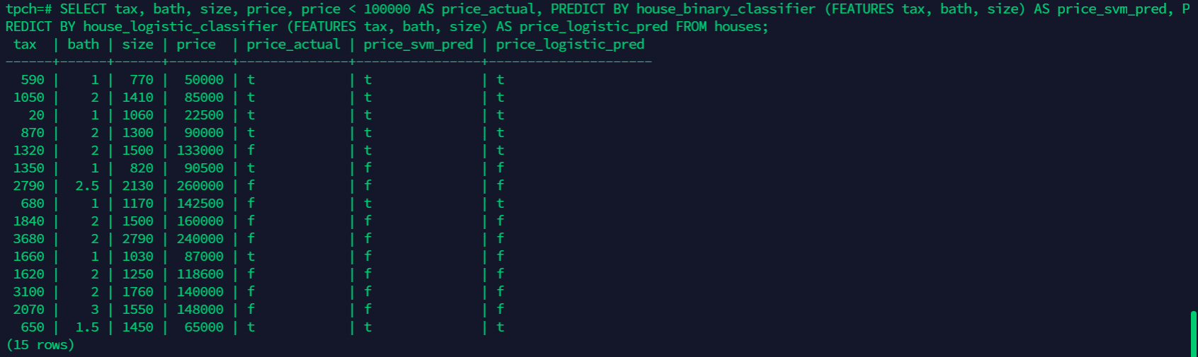

实践思考题1：分类模型与回归模型有何不同？

答：定性输出称为分类，或者说是离散变量预测；定量输出称为回归，或者说是连续变量预测。回归模型通常是用来预测一个值，如预测房价、未来的天气情况等等，回归是对真实值的一种逼近预测。分类模型是用于将事物打上一个标签，通常结果为离散值。例如判断一幅图片上的动物是一只猫还是一只狗，分类通常是建立在回归之上，分类并没有逼近的概念，最终正确结果只有一个，错误的就是错误的，不会有相近的概念。

实践思考题2：什么是SVM算法？

答：支持向量机（support vector machines，SVM）是一种二分类模型，它将实例的特征向量映射为空间中的一些点，SVM 的目的就是想要画出一条线，以 “最好地” 区分这两类点，以至如果以后有了新的点，这条线也能做出很好的分类。SVM 适合中小型数据样本、非线性、高维的分类问题。

实践思考题3：分类问题有哪些评价指标，请分别说明他们的含义？

答：准确率、精确率、召回率、F值、ROC曲线、AUC值、P-R曲线。

①准确率：对于给定的测试数据集，分类器正确分类的样本数与总样本数之比。

②精确率：检索出相关文档数与检索出的文档总数的比率（正确分类的正例个数占分类为正例的实例个数的比例），衡量的是检索系统的查准率。

③召回率：检索出的相关文档数和文档库中所有的相关文档数的比率（正确分类的正例个数占实际正例个数的比例），衡量的是检索系统的查全率。

④F值：（精确率*召回率*2）/(精确率+召回率)。

⑤ROC曲线：接收者操作特征（receiver operating characteristic），ROC曲线上每个点反映着对同一信号刺激的感受性。

⑥AUC曲线：ROC曲线下的面积，介于0.1和1之间。AUC作为数值可以直观的评价分类器的好坏，值越大越好。

⑦P-R曲线：P-R曲线的横轴是召回率，纵轴是精确率。对于一个模型来说，其P-R曲线上的一个点代表着在某一阈值下，模型将大于该阈值的结果判定为正样本，小于该阈值的结果判定为负样本，此时返回结果对应一对召回率和精确率，作为PR坐标系上的一个坐标。

实践思考题4：回归问题有哪些评价指标，请分别说明他们的含义？

答：SSE(误差平方和)、R-square(决定系数)、Adjusted R-Square (校正决定系数）

①SSE：同样的数据集的情况下，SSE越小，误差越小，模型效果越好。

②R-square：决定系数是通过数据的变化来表征一个拟合的好坏，理论上取值范围（-∞，1], 正常取值范围为[0 1]。

③Adjusted R-Square：消除了样本数量和特征数量的影响。